㊙ 令和８年度 新宿区立落合第四小学校

年 組 番
ふりがな |  | 性別 | 生年月日（和暦）
児童氏名 |  |  | 年 月 日
ふりがな
保護者氏名
現住所 | 下落合

氏名 |  | 児童との関係 | 同居している家族の通学先  例）〇〇高校（〇年）
家族

学校から連絡可能な連絡先 |  | 児童との  関係 | 引き渡し時の  優先順
氏名 | 電話番等・勤務先名等 | 児童との  関係 | 引き渡し時の  優先順
※表の上から、連絡先の優先順にお書きください。
通学経路
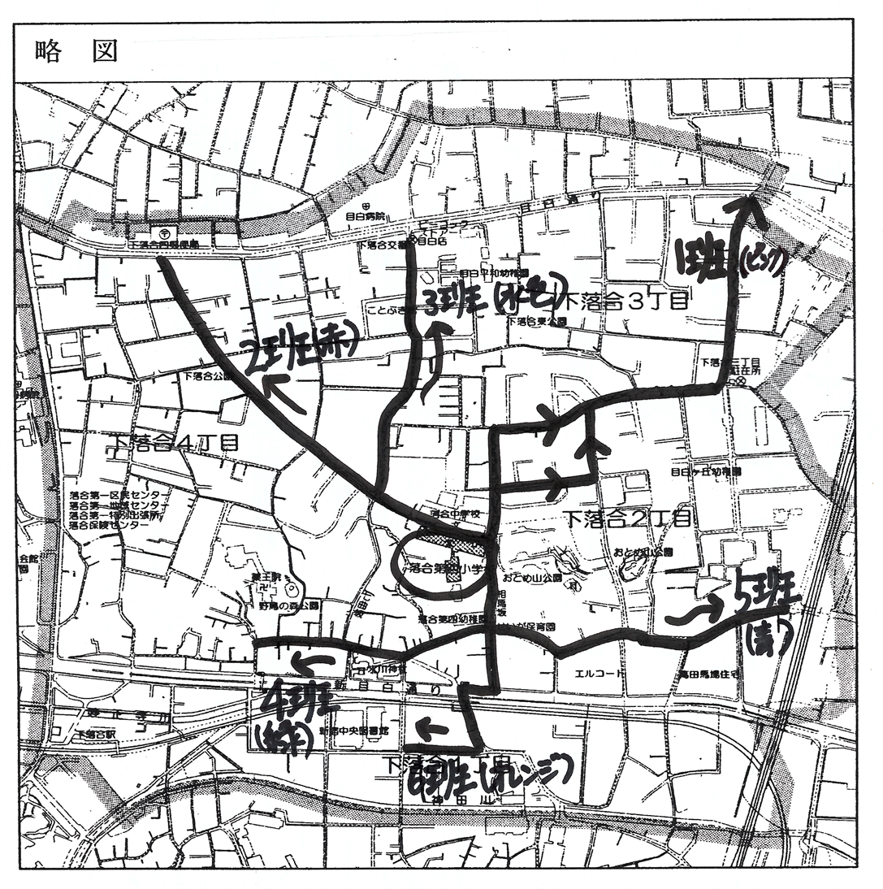
児童氏名

通学班：（ ）班 学童利用（なし・落四学童・ひろばプラス・他学童）

学校生活において、担任に特に伝えておきたいことがあれば、お書きください。

